一年级汉语拼音知识大全（韵母+声母+标调规则+拼写规律）

**一、声母 :21个辅音＋零声母**

唇音:**b**（菠）、**p**（沷）、**m**（摸）、**f**（扶）

舌尖音：**d**（得）**t**（梯）、**n**（呢）、**l**（乐）

舌根音：**g**（鸽）、**k**（刻）、**h**（喝）

舌面前音：**j**（鸡）、**q**（旗）、**x**(嘻）  
舌尖后音：**zh**（蜘）、**ch**（吃）、**sh**（狮）

平舌音：**z**（滋）、**c**(刺）、**s**(丝）、**r**（日）  
零声母：**y**（衣）、**w**（乌）

**二、韵母：单韵母6个＋复韵母9个＋前鼻韵母5个＋后鼻韵母4个，共24个。**

**01、**单韵母：6个

a（阿）、o（哦）、e（鹅）、i（衣）、u（乌）、ü（鱼）。

**02、**复韵母：9个

ai（矮）、ei（诶）、ui（围）、ao（袄）、ou（鸥）、iu（邮）、ie（椰）üe（月）、er（耳）（注：er独立自成音节，不和任何声母相拼。）

**03、**鼻韵母：（前鼻韵母有五个，后鼻韵母是四个）。   
前鼻韵母：an（安）、en（摁）、in（印）、un（蚊）、ün（云）。  
后鼻韵母：ang（昂）、eng（哼）、ing（鹰）、ong（喔）。

**三、整体认读音节16个**

zhi（织）、chi（吃）、shi（狮）、ri（日）、zi（资）、ci（次）、si（丝）。  
yi（衣）、wu（屋）、yu（鱼）  
ye（夜）、yue（月）、yuan（圆）  
yin（音）、yun（云）、ying（鹰）

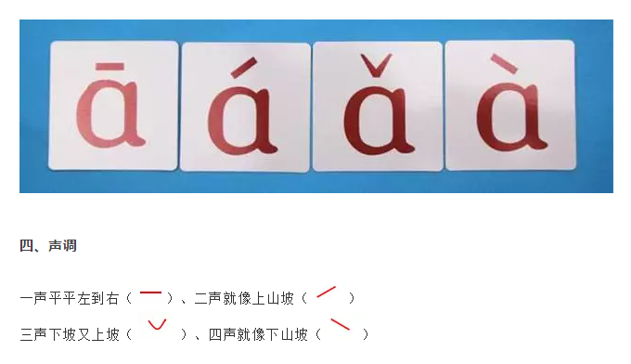

**五、标调规则：**

1、先标a o e （老lao 、花hua）， 再标 i u ü（水shui、 求qiu）。   
2、i、u并列标在后（求qiu），i上标调把点抹（起qi）。

3、轻声不标就空着（子zi、的de）。

**六、拼写规律**

1、小ü有礼貌，见了j q x，要脱帽（句ju、去qu、须xu）。   
2、小ü见大y，去掉两点还读ü（雨yu）。  
3、ü拼n和l，两点省不得。（云yün、路lü）。  
4、er作儿化e不要（饿e）。

5、i、in、ing前无声母，加个y母来弥补（整体认读音节）。

6、u前无声u改w（独u除外）(五wu)， ü前无声ü改yu

7、、a、o、e作头易混淆，音节间加隔音号（’）

**七、特别注意(顺口溜记忆)：**

1、“a”不可以和j、q、x组成音节，中间要加“i”。  
2、“o”不可以和g、k、h组成音节，中间要加“u”。  
3、a o e， i u ü， 标调多按此顺序；  
4、如果 i u 紧相连， 标到后者头上去。  
5、拼写规则讲得细， 任何声母不独立；  
6、zh ch sh r z c s， 自成音节后加i 。

7、iou uei uen，别犹豫，单用头变y或w；（用y,w开头如you,wei,wen,）  
8、如果前面有声母， 去掉o e合规矩。（省略中间的o,e,如niu牛）  
9、i母打头搞独立， i in ing前加大y。（加y如衣yi.）  
10、其他所有复韵母， 都把小i变大y。（I改为y,如ia改ya.）  
11、u母单打莫迟疑，前加大w就可以（屋wu）。  
12、u母为首独为户，要把小u变大的（u改为w如ua改wa）。  
13、凡带ü 母要注意，独立去点前加y（鱼yu）

14、n l相拼不去点， 去点只指j q x 。

**复习要点及方法：**

“小ü碰见j、q、x，去掉两点还读ü”，

“小ü碰见j、q、x，脱去帽子行个礼”

“j、q、x真淘气，从不和u在一起，

它们和ü来相拼，见面帽子就摘去”，

“小ü很骄傲，眼睛往上瞧，

大y帮助它，摘掉骄傲帽”，

“小 ü见大y，去掉两点还读ü。”

**关于拼音，复习的形式可以有：**  
1）按顺序默写声母表或填写声母。  
2）找出音节中的声母或韵母。  
3）分解音节或合成音节。  
4）看图把音节补充完整。  
5）给音节标声调。  
6）在音节中找出整体认读音节。  
7）看图选择正确的音节。  
8）分别找出声母、韵母、音节。

**音节分两拼音节（声母和韵母）和三拼音节（声母、介母、韵母）**

三拼音节（9个）：ia ua uo uai iao ian iang uang iong

三拼音节是指由声母+介母+韵母拼成的音节

er既不是三拼音节又不是整体认读，而是零声母音节

声介合母(介母)： bi pi mi di ti ni li ji qi xi du tu nu lu gu ku hu zhu chu shu ru zu cu su lv nv jv qv xv

**音节中，声母和韵母中间的i和u称为介母**

i、u、ü还可做三拼音节中的介母，介于声母、韵母之间，和声母、韵母一起组成音节，如“选xuǎn管guǎn家jiā”音节中的ü、u、i是介母。

这样的介韵组合一共有11个，教学中可引导学生发现以下规律：

介母是i的： iɑ、iɑn、iɑng、iɑo、iong。

介母是u的：uɑ、uɑi、uɑn、uɑng、uo。

**介母是ü的：üɑn。**

老大ɑ开头的韵母前面可以有介母的一共有9个，而老二o开头的韵母前面可以有介母的只有2个（iong和uo），其他四兄弟e、i、u、ü都不和介母一起组成音节。